ГРАФИЧЕСКОЕ ИЗОБРАЖЕНИЕ СХЕМЫ
ОДНОМАНДАТНЫХ ИЗБИРАТЕЛЬНЫХ ОКРУГОВ ДЛЯ ПРОВЕДЕНИЯ ВЫБОРОВ
ДЕПУТАТОВ СОБРАНИЯ ДЕПУТАТОВ КРАСНОЧЕТАЙСКОГО МУНИЦИПАЛЬНОГО ОКРУГА ЧУВАШСКОЙ РЕСПУБЛИКИ

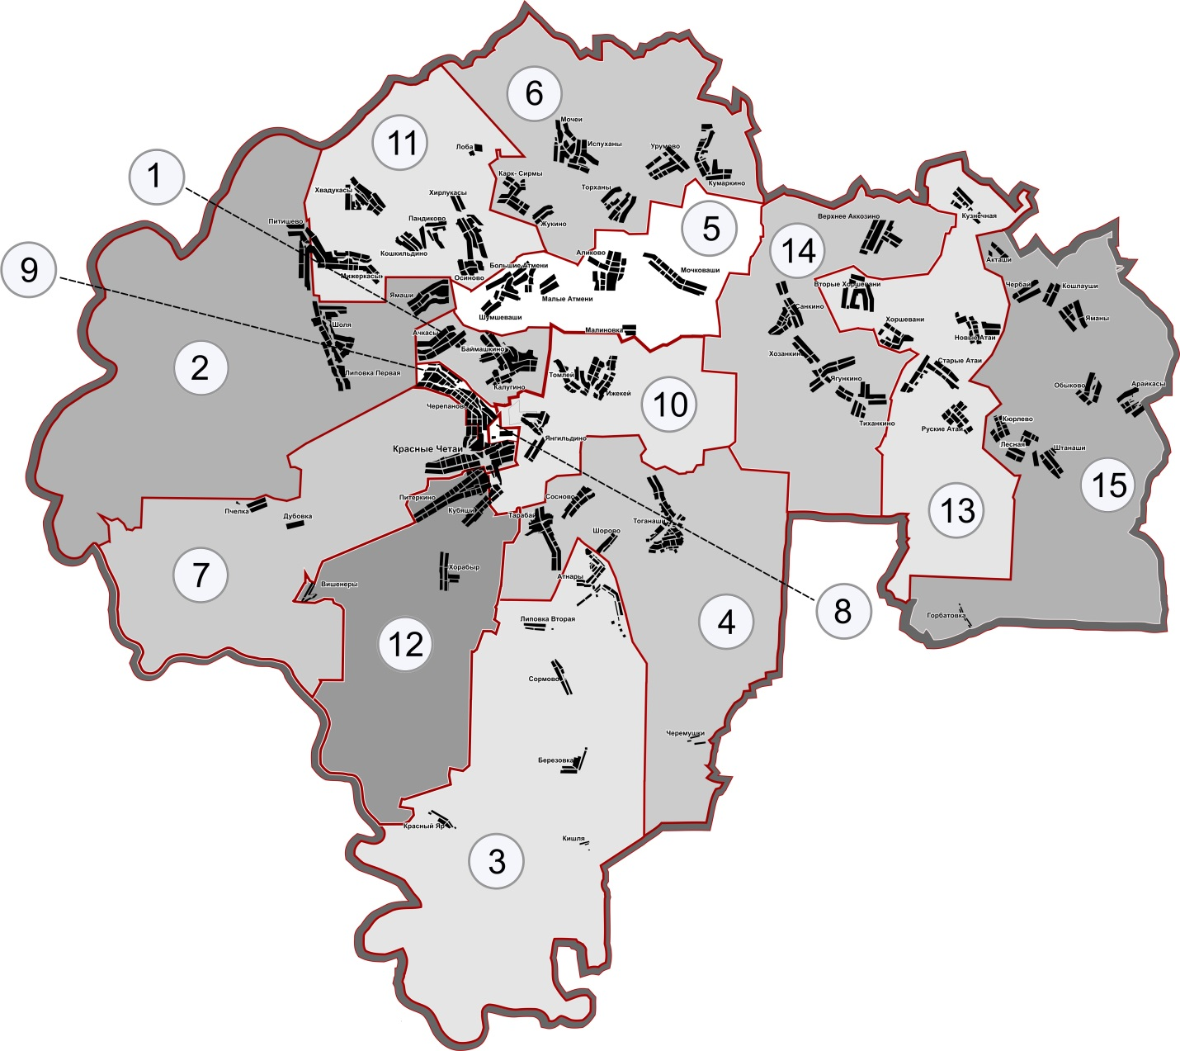
1-15 – НАИМЕНОВАНИЯ И НОМЕРА ОДНОМАНДАТНЫХ ИЗБИРАТЕЛЬНЫХ ОКРУГОВ

